* Para descargar proyecto:

***git clone “URL.git”***

* Para crear branch

***git branch “dev”***

* Para trabajar en el branch dev

***git branch “dev”***

* Para actualizar proyecto (bajar los cambios de otro desarrollador)

***git pull***

* Para versionar:

***git add .***  *[o tambien puede ser: ]* ***git add nombrearchivo.js***

* Para subir cambio

***git commit –m “descripcion del cambio”***

* Para cargar cambios al repositorio remoto

***git push origin***

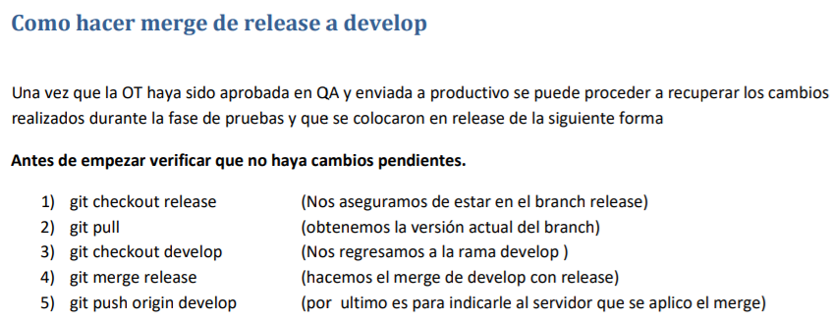

Flujo de autenticación y autorización por Token****

Codigos de Estatus:

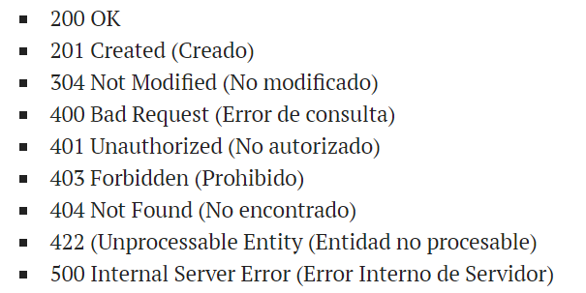

Atributos APIGEE

El atributo [**RevisarEstatus**] se utiliza para revisar el estatus del servicio, este regresara siempre un OK como respuesta

El atributo [**TokenGeneradorITK**] utiliza para la generación de Tokens para uso ITK, acepta como parámetro un usuario y contraseña en el Basic Auth.

El atributo **AutenticacionITK** utiliza para resolver tokens generados por el atributo [TokenGeneradorITK], regresa errores 401 y 400 dependiendo de los datos de entrada y token enviados.

El atributo [AutenticacionITK] recibe como datos de entrada 2 objetos, un int apiServicioId que guarda el id del servicio y un array string CamposRequeridos que guarda los campos requeridos para el funcionamiento del servicio. Un ejemplo seria:

**[AutenticacionITK(apiServicioId = 3, CamposRequeridos = new string[] { "numeroserie" })]**

El atributo **[AutenticacionAPIGEE]** utiliza para resolver tokens generados por el APIGEE, regresa errores 401 y 400 dependiendo de los datos de entrada y token enviados.

El atributo AutenticacionAPIGEE recibe como datos de entrada 2 objetos, un int apiServicioId que guarda el id del servicio y un array string CamposRequeridos que guarda los campos requeridos para el funcionamiento del servicio. Un ejemplo seria:

**[AutenticacionAPIGEE (apiServicioId = 3, CamposRequeridos = new string[] { "numeroserie" })]**

**La interfaz IErroresAPI** sirve para la generación de respuestas así como el logeo de errores específicos para APIs, estos incluyen los error 400 y 500

**La interfaz IRespuestaAPI** sirve para la generación de respuestas OK de acuerdo a lo solicitado por el gobierno de APIs así como de algunas herramientas útiles

**Estandares Desarrollo APIS**

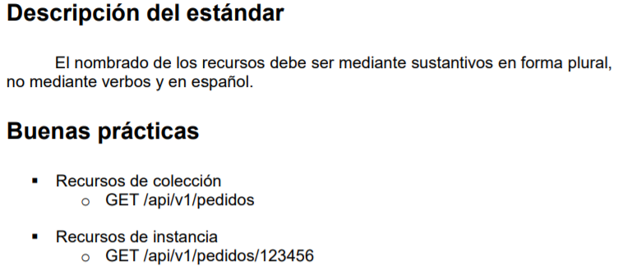

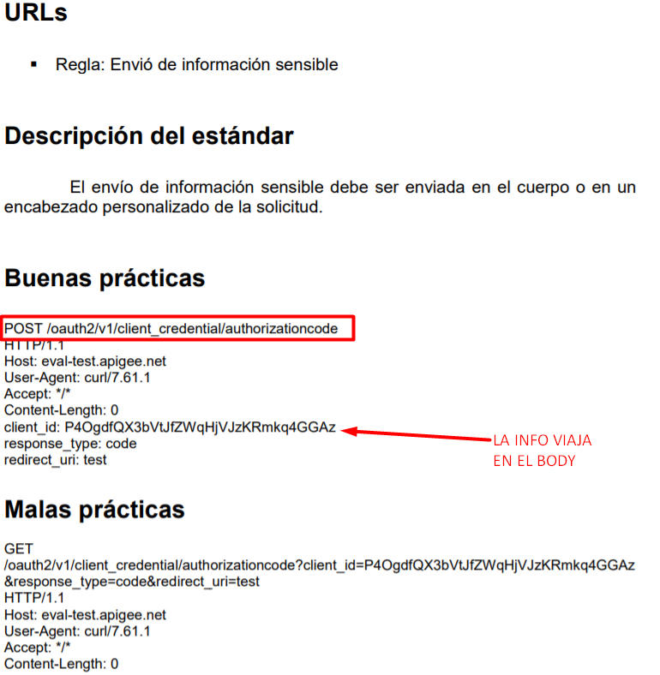

***METODO GET***

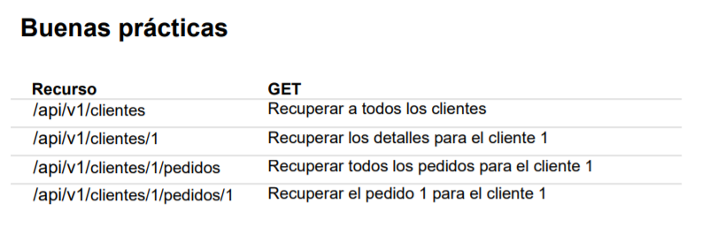

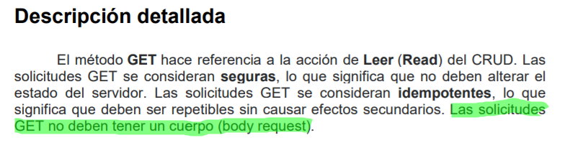

***METODO POST***

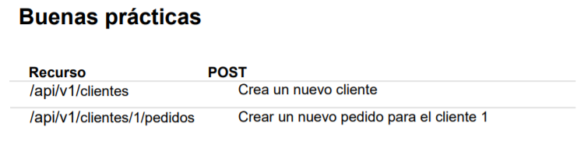

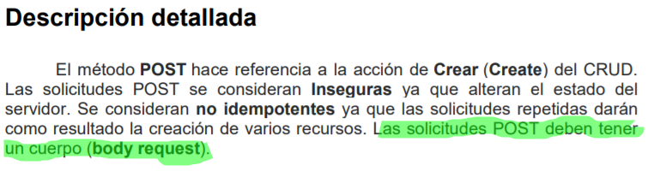

***METODO DELETE***

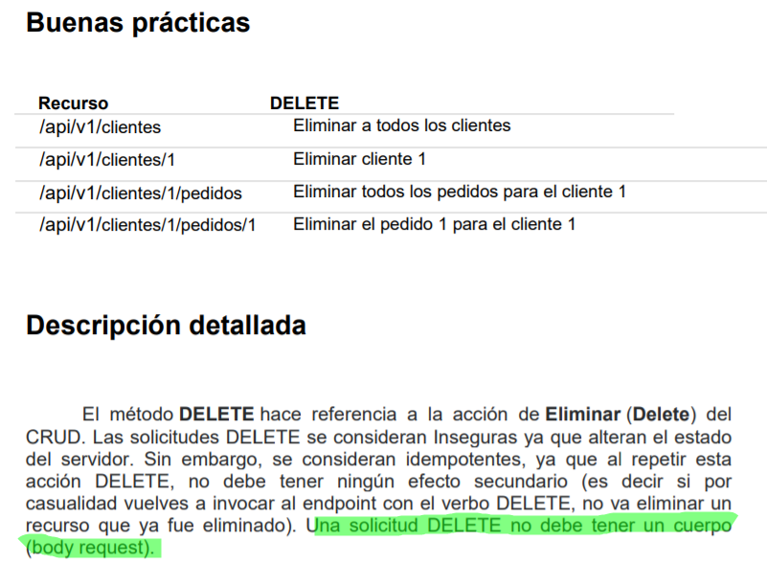

***METODO UPDATE***

